**Documentul de Proiectare a Soluţiei Aplicaţiei Software**

***CardBoard Game***

*(Software Design Document)*

**Membrii echipei: Îndrumător:**

Bardac Diana, 343C5 Stănică Iulia

Bouleanu Oana-Bianca, 343C5

Mirescu Andreea-Alexandra, 343C5

Neciu Laurențiu Florin, 343C5

Pîrvan Daniel, 343C5

Țolea Cristiana, 342C5

Cuprins

Cuprins………………………………………………………………..2

1.Scopul documentului……………………………………………...3

2.Obiective……………………………………………………………3

3.Conținutul documentului……………………………………….....3

4.Modelul datelor…………………………………………………….4

5.Modelul arhitectural……………………………………………….5

6.Modelul interfeței cu utilizatorul………………………………….6

7.Elemente de testare……………………………………………….8

1. Scopul documentului

Obiectivul documentului este acela de a descrie cerințele, necesitățile și soluția proiectată pentru implementarea aplicației *CardBoard Game*. El servește drept îndrumar pentru echipa de dezvoltare a proiectului.

2. Obiective

Obiectivul principal constă în livrarea cu succes a jocului *CardBoard Game*. Acest lucru implică realizarea cărților de joc, ce se împart în trei categorii (cărți de personaje, cărți de tip lider și cărți speciale), implementarea logicii jocului și a funcționalității cărților, dar și realizarea jocului de tip player vs. player. Cărțile de personaje dețin două tipuri de puncte, de atac și de apărare, și vor fi plasate pe teren în funcție de poziția fotbalistului de pe carte(atacant, mijlocaș, fundaș). Scopul jocului este de a plasa cărți pe teren pentru a obține un scor cât mai mare la finalul rundei. Jucătorul care va câștiga două runde din trei va câștiga jocul.

3. Conținutul documentului

Documentul este format din patru părți:

* *Modelul datelor*: Prezintă modul în care sunt stocate informațiile despre cărțile de joc
* *Modelul arhitectural*: Prezintă arhitectura sistemului și componentele acestuia
* *Modelul interfeței cu utilizatorul*: Prezintă interfața de joc și meniurile cu care poate interacționa utilizatorul
* *Elemente de testare*: Prezintă componentele critice ale aplicației

4. Modelul datelor

Cărțile de joc sunt stocate folosind o clasa numită PlayerCard de tipul ScriptableObject. Fiecare carte are un fișier de tipul .asset în care sunt stocate informațiile corespunzătoare: numele cărții (jucătorului), punctele de atac și de apărare, descrierea cărții, echipa pentru care joacă și poziția sa (atacant, mijlocaș, fundaș).

În folder-ul Assets sunt stocate local diverse componente statice ale jocului precum imaginile cu cărțile, cu tabla de joc (terenul) și diverse elemente ale interfeței grafice.

Nu vom folosi baze de date.

Imaginea prezintă detaliile unei cărți de joc:

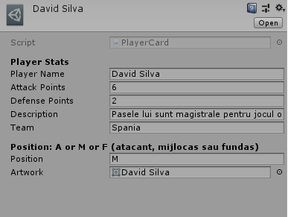

5. Modelul arhitectural

5.1 Arhitectura sistemului

Soluția software actuală a fost proiectată după modelul arhitectural client-server.

Componenta server oferă servicii de distribuire a cărților la jucători, informează aplicațiile client cu privire la mutările făcute de adversar pe terenul de joc. În acest fel se creează o experiență real-time pentru cei doi jucători. Componenta server comunică pe rețea cu aplicațiile client.

Componenta client oferă utilizatorului interfața grafică, permițându-i acestuia să își aleagă cărțile de personaje, să le așeze pe teren, să se folosească de beneficiile cărților funcționale sau de tip lider. De asemenea, clientul calculează scorul în funcție de cărțile de pe teren și transmite deciziile jucătorului către server.

5.2 Diagrama de arhitectură



5.3 Descrierea componentelor

Aplicația constă în următoarele module interconectate:

* Modulul GUI

Este responsabil de afișarea cărților și a terenului de joc.

* Modulul de Logică

Este responsabil de coordonarea celorlalte module pentru a obține o funcționare corectă, de calcularea scorului și plasarea pe teren a cărților în funcție de poziția fotbalistului, dar și aplicarea efectelor cărților lider și a celor funcționale.

* Modulul de Rețea

Este responsabil de asigurarea comunicării între client și server, în special de distribuirea cărților către jucători și transmiterea mutărilor adversarului.

* Modulul de Distribuire a Cărților

Este responsabil cu construirea unui pachet random de 24 de cărți din care înainte de începerea jocului player-ul își poate alege 11 cărți pe care le va putea folosi pe parcursul jocului.

6. Modelul interfeței cu utilizatorul

Interfața pentru selecția cărților înainte de începerea jocului:

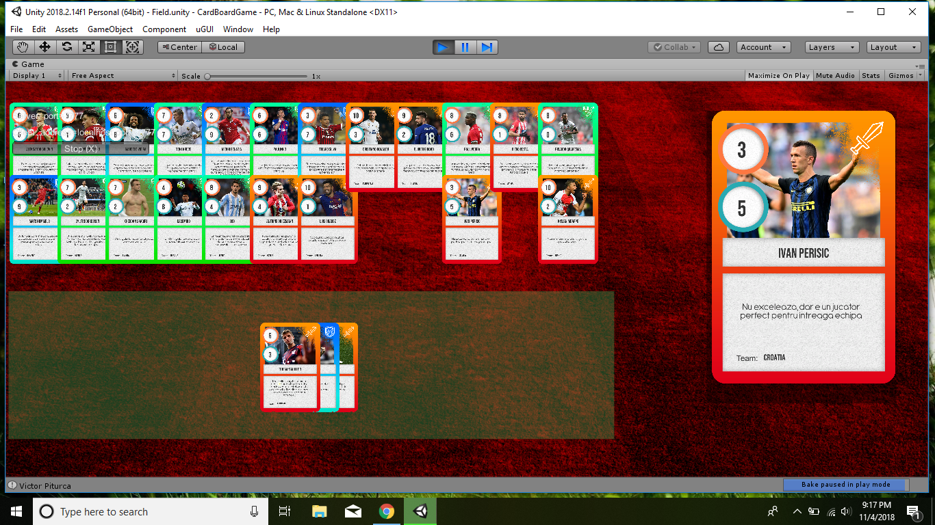

Ecran pentru alegerea cărții lider:

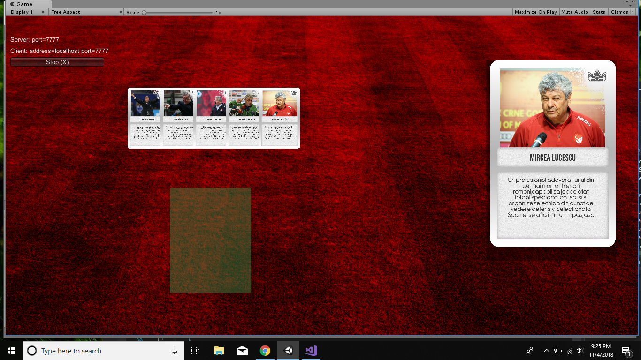

Ecran din timpul jocului cu vedere din perspectiva fiecărui jucător:

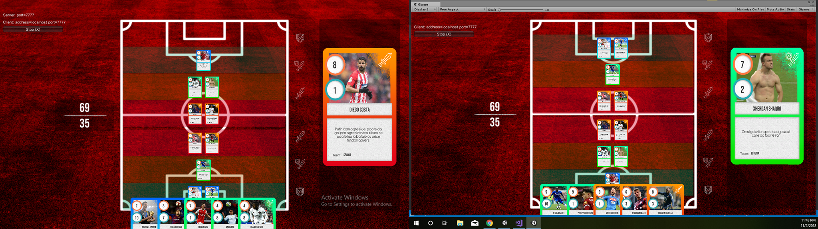

7. Elemente de testare

O componentă critică a aplicației este server-ul care generează cărțile și procesează solicitările clienților. De asemenea, conexiunea prin care se realizează conexiunea cu server-ul este tot o componentă critică.

De felul în care cele două componente își îndeplinesc rolurile depinde funcționalitatea întregii aplicații.

Procedurile de testare vor valida corectitudinea datelor trimise de la server și primirea lor în întregime și fără erori.

Se va defini pentru fiecare scenariu rezultatul așteptat și se va compara cu cel obținut.